1. 代码必须注释作者，功能

例如：

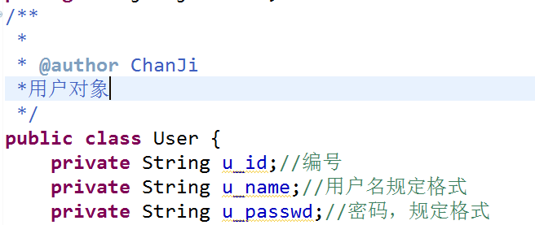

1. 必须要写注释，最好每行都有

例如：

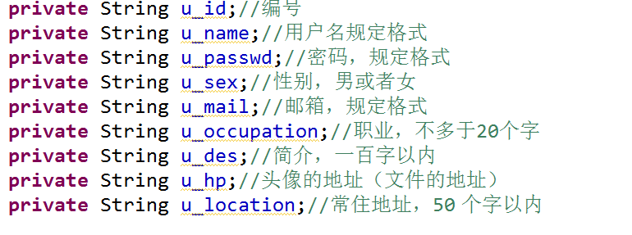

1. 文件命名规范采用驼峰式
2. 文件根据功能存放在不同文件夹如：

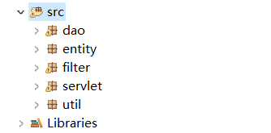

更多规范，自己继续补充！